CONTPATRI

Documento de Arquitetura de Software

Versão 1.0

Histórico da Revisão

Data | Versão | Descrição | Autor
25/MAI/2013 | 1.0 | Inclusão de Texto e Diagrama de Integração | Emerson José
19/MAI/2013 | 1.0 | Inclusão de Diagramas | Emerson José
29/ABR/2013 | 1.0 | Confecção inicial do documento | Emerson José e Guilherme de Paula

Índice Analítico
1. Introdução 4
1.1 Finalidade 4
1.2 Escopo 4
1.3 Definições, Acrônimos e Abreviações 4
1.4 Referências 5
1.5 Visão Geral 5
2. Representação Arquitetural 5
3. Metas e Restrições da Arquitetura 6
4. Visão Lógica 6
5. Visão de Implementação 7
6. Visão de Processos 8
7. Visão de Implantação 9
8. Visão de Casos de Uso 10
9. Descrição de Arquitetura e Visão de Qualidade 10
10. Integração de Aplicações 13

11. Referências Externas 17

Documento de Arquitetura de Software

Introdução
Tudo aquilo que a Universidade Federal de Goiás adquire como bem permanente (mobiliário, equipamentos dos mais diversos tipos, dentro outros) passam por um processo de tombamento e recebem um número de patrimônio. Em cada unidade acadêmica existe Agente Patrimonial que é responsável por, anualmente, informar o sistema da UFG, denominado SICOP (Sistema de Controle Patrimonial) qual a situação dos bens em sua unidade acadêmica. O SICOP gera uma listagem com o número de patrimônio e descrição de cada bem e o agente patrimonial é responsável por verificar a localização e situação de cada bem para, posteriormente, informar a situação atual no SICOP. O bem pode estar extraviado, realocado ou localizado (quando o bem está na unidade e local definido).
A atualização manual das informações de patrimônio por parte do Agente Patrimonial é muito onerosa, consome um tempo importante do técnico administrativo além de estar sujeita a enganos cometidos por parte do Agente Patrimonial. Como esse processo é bastante trabalhoso, o “Sistema de Automação de Coleta de Dados para Controle de Patrimônio” denominado CONTPATRI permitirá diminuir a carga de trabalho despendida pelos agentes patrimoniais e organizar a coleta de forma rápida e eficiente.

Finalidade
Este documento oferece uma perspectiva geral do sistema, usando diversas visões arquiteturais para representar diferentes aspectos do sistema. O objetivo deste documento é capturar e comunicar as decisões arquiteturais significativas que foram tomadas em relação ao sistema CONTPATRI.

Escopo
Este documento engloba, de uma maneira geral, o levantamento das principais visões arquiteturais expressas em diagramas as quais representam os requisitos preliminares elicitados e reproduzidos pelos documentos de requisitos que estão referenciados no tópico 1.4 deste documento.

Definições, Acrônimos e Abreviações
UFG – Universidade Federal de Goiás
INF – Instituto de Informática
ES – Engenharia de Software
FS – Fábrica de Software
SICOP – Sistema de Controle de Patrimônio da UFG
CONTPATRI – Sistema de Automação de Coleta de Dados para Controle de Patrimônio
CONTPATRI MOBILE – Módulo do CONTPATRI responsável pela coleta das informações patrimoniais.
CONTPATRI WEB – Módulo do CONTPATRI responsável pela análise e gerenciamento das informações patrimoniais além da integração com o SICOP.

Referências
Documento de Especificação dos Requisitos de Software (ERS-1).
Especificações de Casos de Uso: (EUC’s).

Visão Geral
A seção 2 do DAS-1 descreve a representação geral da arquitetura do produto através de visões.
Na seção 3, são identificadas as metas e restrições mais importantes propostas para o Projeto.
Já as demais seções mostram os diagramas que revelam as visões adotadas para compreensão do sistema, a visão de qualidade esperada e a estratégia de integração de aplicações definida.

Representação Arquitetural
A arquitetura de software do sistema CONTPATRI está aqui representada pelo estilo arquitetural denominado (4+1):

Metas e Restrições da Arquitetura
Além das metas e restrições citadas no documento referenciado como Especificação dos Requisitos de Software (ERS-1) que impõe as restrições funcionais mais importantes ressalta-se que este documento traz, na atual versão, somente uma parcela das visões do sistema. Tal restrição impõe-se pelo caráter iterativo proposto pelo desenvolvimento do projeto.

Visão Lógica
Essa seção descreve as partes significantes da arquitetura (diagrama de comunicação entre as partes).
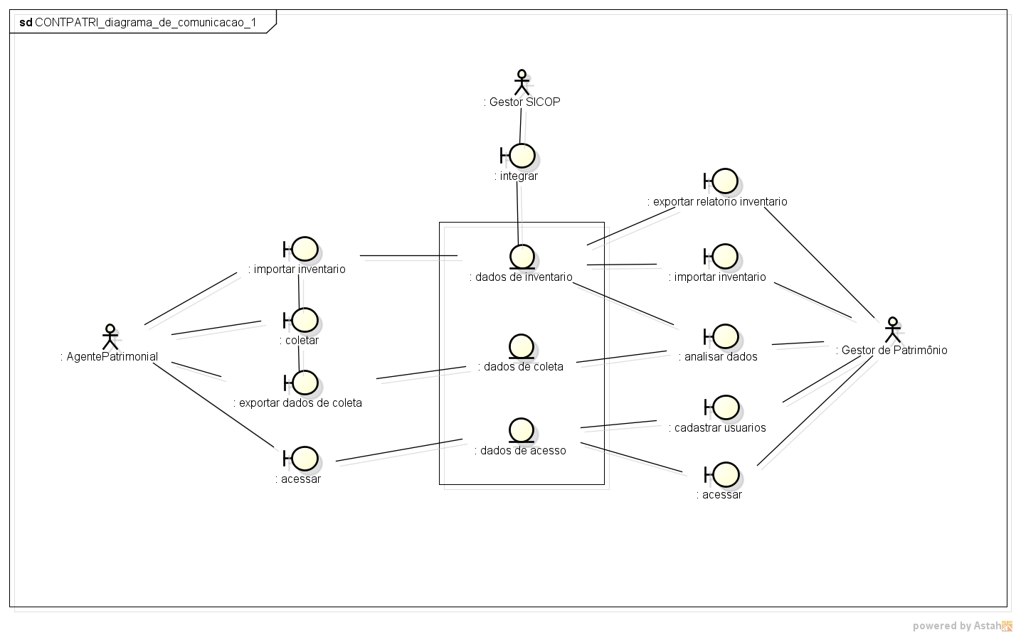

Visão de Implementação
Esta seção descreve a estrutura geral do modelo de implementação, a decomposição do software em pacotes e subsistemas em um padrão MVC.
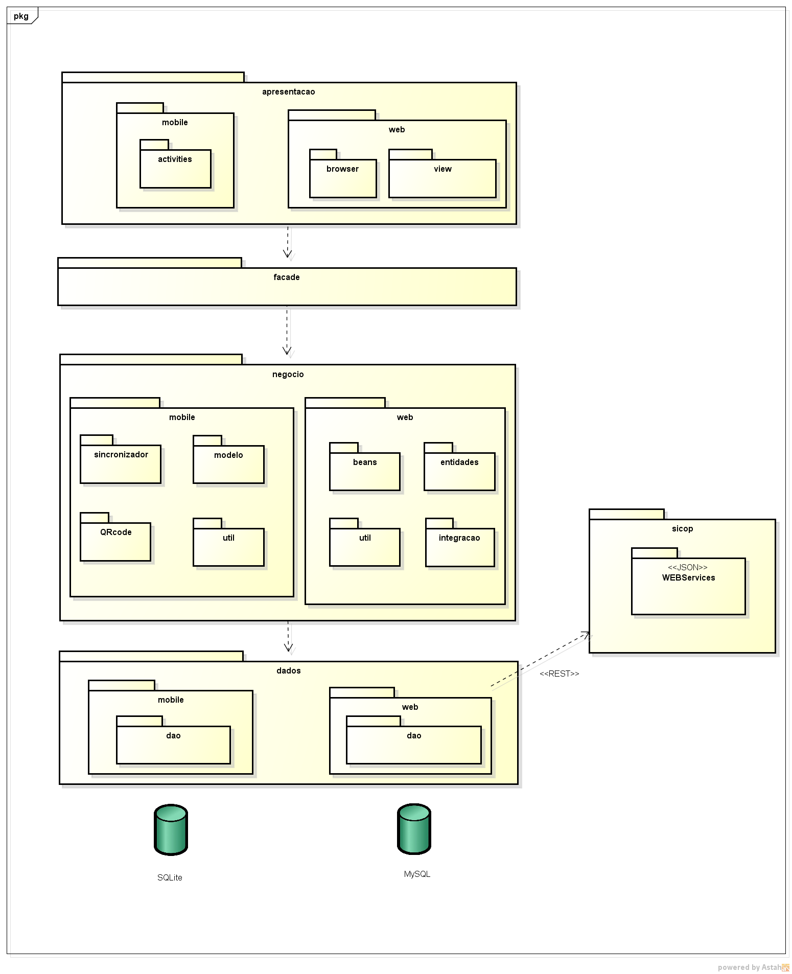

Visão de Processos
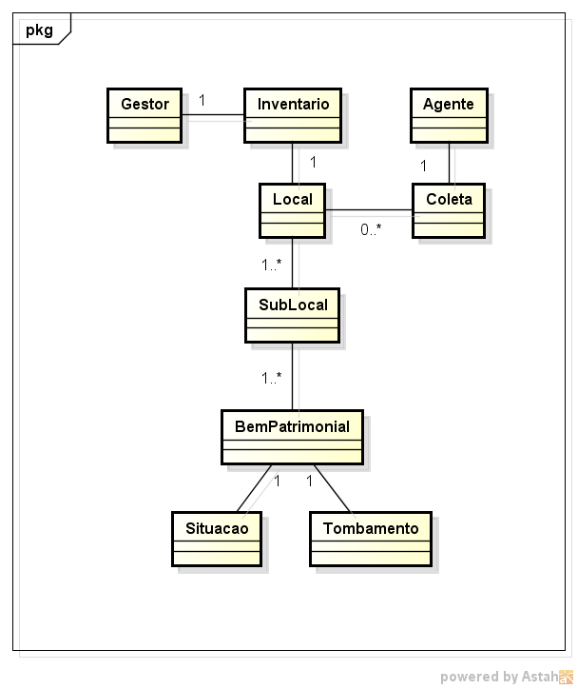

Visão de Implantação
Esta seção descreve a topologia dos componentes de software (no contexto físico) assim como a comunicação entre esses componentes.
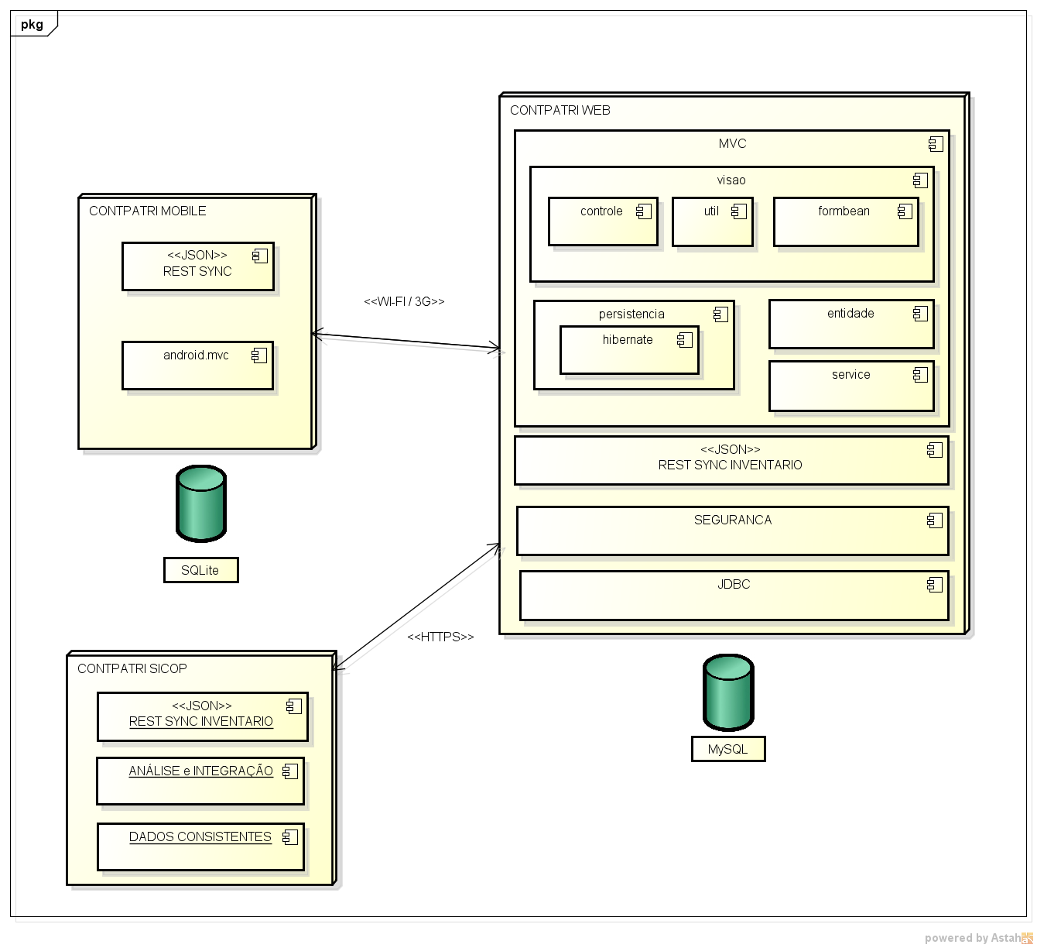

Visão de Casos de Uso
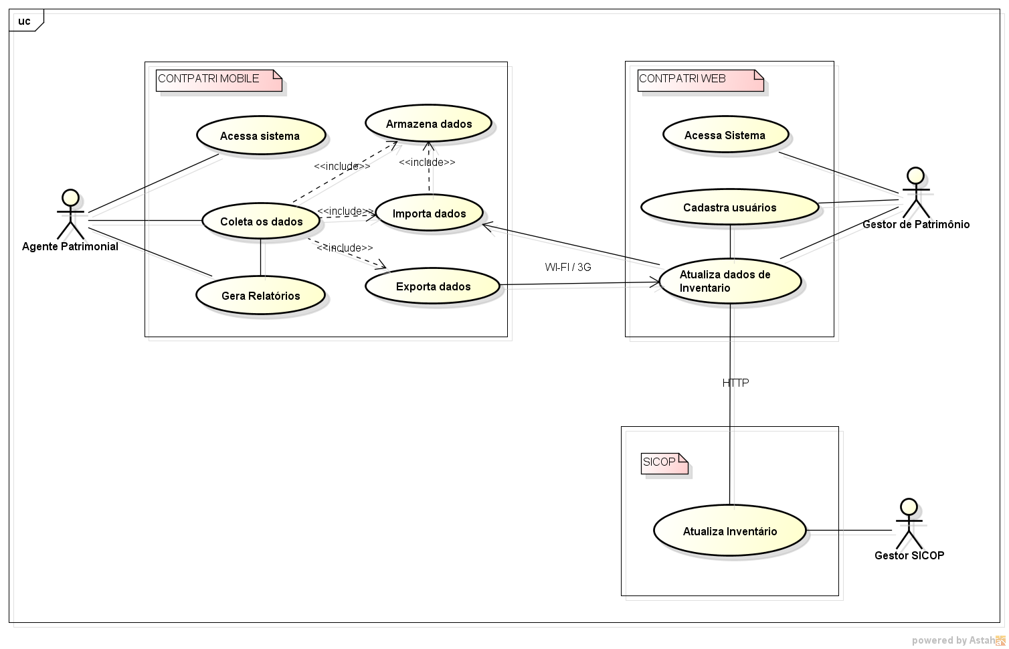

Descrição de Arquitetura e Visão de Qualidade

O sistema CONTPATRI foi especificado para trabalhar sobre as plataformas Android e WEB utilizando hardwares acessíveis às unidades administrativas da UFG. Para tais configurações e demais requisitos do cliente propõem-se utilizar, além do estilo 4+1 Tiers, uma arquitetura baseada em camadas (MVC) que separa as decisões lógicas da interface prevista para a utilização:

Funcionalidades
As funcionalidades principais e definidas em escopo preliminar para o sistema são:
- Permitir o cadastramento e o acesso dos agentes e gestores patrimoniais;
- Prover meios para a coleta dos códigos tombados com respectivas informações;
- Possibilitar o informe dos bens permanentes ao SICOP;
- Atualizar as informações de inventário oriundas do SICOP;
- Permitir ao gestor modificar a situação dos bens; e
- Gerar relatórios de discrepâncias do inventário.

Usabilidade

Clareza no acesso às funções
O acesso aos componentes de telas deve ser claro e com a menor taxa de erro possível. O custo de retornar usando o botão de hardware de um smartphone, por exemplo, e acessar novamente a função é muito alto. Dessa maneira, o objeto que proverá a interação com a funcionalidade desejada deverá ser o mais inequívoco possível.

Legibilidade
Dados os cenários de uso do software, é necessário atingir um alto grau de legibilidade, simplesmente porque não pode haver erros quando do uso do sistema. O usuário não pode ficar confuso quanto ao sentido de alguma informação nem com a forma com que as informações estão dispostas.

Capacidade de aprendizado
O agente patrimonial (coleta) deve se familiarizar rapidamente com o sistema. Dessa maneira, é importante trabalhar a interface de maneira que seja simples e ao mesmo tempo completa. O usuário não deve ter dificuldades de se ambientar ao sistema, de modo que ele não seja um empecilho ao trabalho e sim uma facilidade.

Mensagens de erro
Quando necessárias, deverão informar o máximo possível (com segurança) sobre a condição de erro, informando o usuário sobre o que fazer para proceder com o uso do programa.

Confiabilidade

Taxa de falha
O sistema não pode falhar acima de 10% das tentativas, pois poderia desencorajar sua utilização e possível retorno ao inventário em papel.

Condições de uso
O sistema deverá ser capaz de suportar condições de uso adversas, tais como poeira, umidade, má iluminação e alterações de temperatura.

Capacidade de recuperação
Dada uma condição de falha geral do sistema, é necessário que ele seja recuperado, “up and running” durante o cadastro.

Tempo médio entre falhas (MTBF)
Considerando a baixa criticidade inerente ao projeto do sistema, é esperado que o MTBF do produto seja o padrão. O dado preciso é função da quantidade do uso e do tempo de uso do sistema, de modo que será calculado na fase de testes.

Exatidão
Não deve haver divergências entre o dado informado e aquele disponível no momento da utilização. Ou seja, o dado parametrizado no cenário de pré-operação deve permanecer inalterado na operação. A métrica de exatidão será definida em fase própria de testes.

Desempenho

Tempo de resposta
Deve ser otimizado para ser o menor possível dentro das limitações do hardware.

Tempo de recuperação
O tempo de recuperação deve ser estipulado pela equipe de testes.

Tempo de inicialização
O sistema deve estar rodando e apto ao funcionamento e uso de funções principais de acordo com o perfil do dispositivo.

Velocidade na troca de funções
O sistema deve fazer a alternância rápida entre as funções pré-estabelecidas na seção 3.1, de maneira a minimizar o tempo gasto entre transições.

Suportabilidade

Configuração padronizada
A configuração será a padronizada pelos requisitos do projeto.

Manutenabilidade
A capacidade de expansão de funcionalidades e manutenção das mesmas será garantida pelo design consciente e baseado em padrões de projeto.

Compatibilidade
O sistema deverá ser compatível com os terminais utilizados atualmente pelo INF - UFG.

Extensibilidade
Deve ser capaz de receber novas funcionalidades requeridas pelo SICOP, atentas a necessidades futuras, refletindo o dinamismo do contexto de operação do sistema.

Requisitos de Sistema de Ajuda e de Documentação de Usuário On-line

Todos os processos e procedimentos de uso do sistema devem ser documentados e fornecidos juntamente com o software. O próprio software deverá conter um módulo de ajuda disponível sempre que o usuário julgar necessário.

Componentes Adquiridos
O módulo CONTPATRI MOBILE deverá ser desenvolvido na plataforma Android, para ser utilizado nos formatos Smartphone ou Tablet. O módulo CONTPATRI WEB utilizará plataformas locais já existentes nos departamentos da UFG.

Interfaces

Interfaces de Comunicação
Comunicação USB, WI-FI, 3G e outras de acordo com as características do hardware e especificação dos requisitos.

Integração de aplicações
CONTPATRI MOBILE X WEB

O objetivo arquitetural para o CONTPATRI é propor uma solução de integração entre as tecnologias Web Service, Java e o sistema operacional para dispositivos móveis Android, utilizando o padrão de integração de transmissão de mensagens via REST. A solução proposta nesse projeto tem como base o esquema de um sistema cliente/servidor, onde o lado do servidor (CONTPATRI WEB) apresentará um ou mais provedores de serviços que serão disponibilizados por RESTServices e no lado do cliente (CONTPATRI MOBILE) estará uma aplicação móvel, construída em Java e executando em um sistema operacional Android.
Para se construir um Web Service REST, tecnologia a ser adotada, a ferramenta selecionada será o NetBeans, versão 7.3, por ser uma IDE com excelente suporte ao desenvolvimento de aplicações. Nesta escolha foram levadas em consideração questões como a facilidade de desenvolvimento de Web Services REST e capacidade de integração com o servidor de aplicação. O Glassfish será utilizado como servidor de aplicação por ser o padrão do NetBeans, já vindo como configuração padrão para a execução do Web Service REST.
Para permitir o armazenamento e recuperação das informações acessadas pelo Web Service, optou-se pelo banco de dados MySql 5.6 Server, por ser um banco de dados gratuito e que atende as necessidades para esta solução. O mapeamento das classes do Web Service com o banco será realizado no NetBeans através da JPA (Java Persistent API).
O lado do cliente, que consome o serviço, será escrito em Java e executado sobre a plataforma Android. Para emular essa plataforma será utilizado o kit de desenvolvimento de software do SDK Android, que inclui o sistema operacional, um emulador de dispositivo móvel e algumas APIs para desenvolvimento de aplicações utilizando a linguagem Java inclusive o SQLite para a gerência do banco de dados.
Para o desenvolvimento da aplicação cliente, será utilizado o Eclipse 4.2 Juno, por ser uma IDE gratuita e com excelente suporte ao desenvolvimento de aplicações. A interação entre o SDK Android e a ferramenta de desenvolvimento Eclipse será realizada através do plugin ADT (Android Development Tools) da Google.
A interação entre a aplicação cliente e o provedor de serviços se dará da seguinte forma: o CONTPATRI MOBILE solicitará um dos serviços disponíveis pelo CONTPATRI WEB através de uma URI e um método HTTP. Caso a solicitação seja válida, ou seja, a URI juntamente com o método HTTP escolhido sejam associados a um dos métodos do Web Service, o provedor retornará um JASON com o resultado da solicitação (os dados de retorno no caso do método HTTP GET ou uma confirmação de sucesso da operação caso sejam outros métodos). Caso ocorra algum problema na transação, um status HTTP será retornado com uma mensagem informando o erro correspondente.

São possíveis mensagens REST entre o CONTPATRI WEB e o MOBILE:
- Sincronização do Inventário Inicial
Descrição do Serviço: Sincronização e alimentação para a primeira utilização do CONTPATRI MOBILE, quanto aos dados referentes ao primeiro Inventário a ser sincronizado nesta coleta.
Parâmetros na URL: | timeStamp: data do registro de último Inventário carregado. Zero ou nulo, caso seja primeira utilização.
Método(s) de Acesso: | GET
Padrão de URL: | http://<domain>:<port>/<context>/inventario/{timeStamp}
Retorno do Serviço: | Binário de objeto Java (um tipo do domínio, por exemplo) serializado, pronto a ser utilizado pelo cliente após ter sido deserializado.  Tal objeto contém o Inventário que atende à sincronização.  Caso não haja resultado, o objeto serializado não conterá informações de Inventario, apenas o TAD sem conteúdo

- Sincronização CONTPATRI MOBILE -> CONTPATRI WEB
Descrição do Serviço: Serviço pelo qual o MOBILE envia os dados ao WEB, para que este último faça o merge dos dados.
Parâmetros na URL: | NA
Método(s) de Acesso: | POST
Padrão de URL: | http://<domain>:<port>/<context>/sincronizacao
Retorno do Serviço: | numProtRec: protocolo de número de recebimento de dados, utilizado para recuperação do Inventário.

- Recuperação de Dados do Inventário Coletado no CONTPATRI WEB
Descrição do Serviço: Interação final do serviço de sincronização. Ao fazer requisição a este serviço, o MOBILE aguardará retorno do CONTPATRI WEB, que entregará o pacote de Inventário.
Parâmetros na URL: | numProtRec: número do protocolo de recebimento de dados, retornado pelo serviço Sincronização.
Método(s) de Acesso: | GET
Padrão de URL: | http://<domain>:<port>/<context>/sincronizacao/{numProtRec}
Retorno do Serviço: | Binário contendo o Inventário relacionado ao chamado de sincronização
CONTPATRI WEB X CONTPATRI SICOP
Quanto à integração do CONTPATRI WEB e o CONTPATRI SICOP (modelo teórico) foi estabelecido o envio e recebimento dos dados pelo mesmo mecanismo utilizado entre MOBILE/WEB (transmissão de mensagens via REST passando JSON) além de possibilitar a impressão de relatórios em PDF (JASPERREPORTS).

Diagrama de Sequência que mostra a Integração proposta:
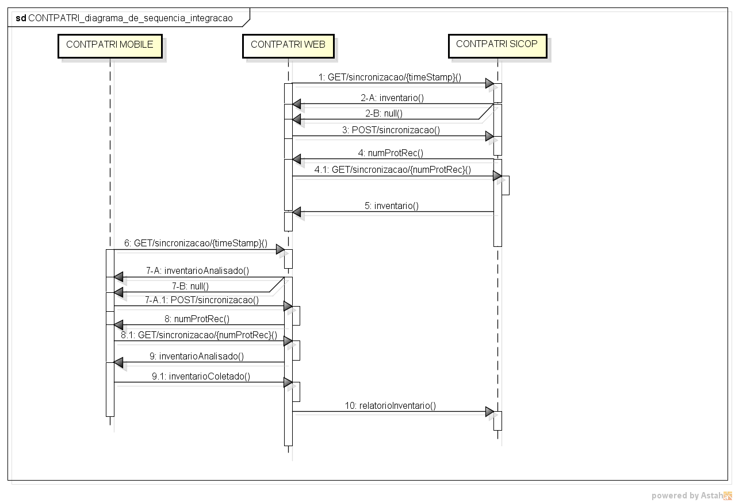

Referências Externas
Arquitetura 4+1 em UML: http://www.basef.com.br/index.php?option=com_content&view=article&id=204:arquitetura-visao-modelo-41&catid=48:uml&Itemid=67. Acesso em 19 de maio. 2013.

SILVA, Bruno L. P; MEDEIROS, Alexandre B. Web Services REST: Uma abordagem prática. Java Magazine. ed. 56. Rio de Janeiro. 2008. p.26-36.

BANERJEE, Atanu. Considerações Arquiteturais para um Mundo de Dispositivos. 2013. Disponível na Internet. http://www.microsoft.com/brasil/msdn/arquitetura/Journal/journal14_cap01.mspx . Acesso em 19 de maio. 2013.

Goiânia, 25 de Maio de 2013.

GRUPO DE ARQUITETURA DE SOFTWARE
Emerson José e Guilherme de Paula

